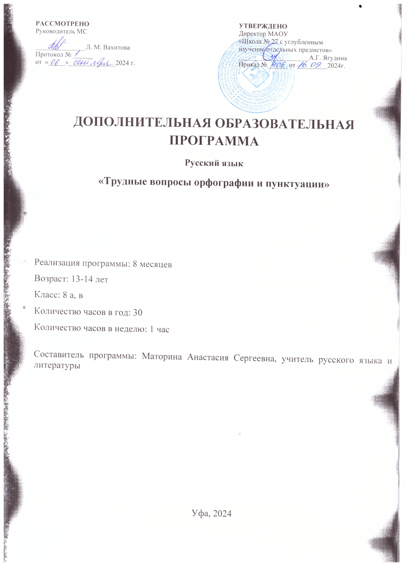

Пояснительная записка
В системе школьного образования учебный предмет «Русский язык» занимает особое место: является не только объектом изучения, но и средством обучения. Как средство познания действительности русский язык обеспечивает развитие интеллектуальных и творческих способностей ребенка, развивает его абстрактное мышление, память и воображение, формирует навыки самостоятельной учебной деятельности, самообразования и самореализации личности.
Содержание обучения русскому языку отобрано и структурировано на основе компетентностного подхода. В соответствии с этим в VIII классе формируются и развиваются коммуникативная, языковая, лингвистическая (языковедческая) и культуроведческая компетенции.
Курс русского языка для 8 класса направлен на совершенствование речевой деятельности обучающихся на основе овладения знаниями об устройстве русского языка и особенностях его употребления в разных условиях общения, на базе усвоения основных норм русского литературного языка, речевого этикета.
Программа курса для предоставления платных образовательных услуг «Трудные вопросы орфографии и пунктуации» рассчитана на учащихся 8-х классов, имеющих повышенные образовательные потребности и желающих повысить уровень овладения предметом и расширить знания по темам, на которые в школьном курсе отводится недостаточное количество времени. Данная программа ориентирует на осмысленное пользование знаками препинания и развитие способности анализировать пунктуационное оформление разных по жанровой и функционально-стилевой принадлежности текстов, что позволяет расширить и углубить изучаемый материал. В рамках данной дополнительной образовательной программы осуществляется подготовка учащихся к таким видам работы, которые не являются для них новыми, но представляют определенную сложность. Изложение материала рассчитано на анализ трудностей и тонкостей русской пунктуации – причем пунктуации не как механического набора правил, а как живой, подвижной, развивающейся системы.
Цели обучения
Групповые занятия по русскому языку направлены на достижение следующих целей:
- воспитание гражданственности и патриотизма, воспитание интереса и любви к русскому языку;
- совершенствование речемыслительной деятельности, коммуникативных умений и навыков;
- освоение знаний о русском языке;
- формирование умений работать с текстом, осуществлять информационный поиск, извлекать и преобразовывать необходимую информацию.
Групповые занятия в учебном плане представлены в школьном компоненте. Количество часов в год – 30, в неделю – 1.
Программа составлена на основе Программы по русскому языку Баранова М.Т. Ладыженской Т.А., Шанского Н.М. М.: Просвещение, 2015 г.
Для реализации программы используется УМК М.Т. Баранова, Т.А. Ладыженской. Учебник: Л.А.Тростенцова, Т.А. Ладыженская «Русский язык 8 кл», Москва, «Просвещение», 2014 г.
Общие учебные умения, навыки и способы деятельности
Направленность курса на интенсивное речевое и интеллектуальное развитие создает условия и для реализации надпредметной функции, которую русский язык выполняет в системе школьного образования. В процессе обучения ученик получает возможность совершенствовать общеучебные умения, навыки, способы деятельности, которые базируются на видах речевой деятельности и предполагают развитие речемыслительных способностей. В процессе изучения русского (родного) языка совершенствуются и развиваются следующие общеучебные умения:
- коммуникативные (владение всеми видами речевой деятельности и основами культуры устной и письменной речи, базовыми умениями и навыками использования языка в жизненно важных для обучающихся сферах и ситуациях общения);
- интеллектуальные (сравнение и сопоставление, соотнесение, синтез, обобщение, абстрагирование, оценивание и классификация);
- информационные (умение осуществлять библиографический поиск, извлекать информацию из различных источников, умение работать с текстом);
- организационные (умение формулировать цель деятельности, планировать ее, осуществлять самоконтроль, самооценку, самокоррекцию).

Требования к уровню подготовки обучающихся
Обучающиеся должны:
знать/понимать определения основных изученных в 8 классе языковых явлений, речеведческих понятий, пунктуационных правил, обосновывать свои ответы, приводя нужные примеры;
уметь:
Речевая деятельность:
аудирование:
- дифференцировать главную и второстепенную информацию, известную и неизвестную информацию прослушанного текста;
- фиксировать информацию прослушанного текста в виде тезисного плана, полного и сжатого пересказа;
- определять принадлежность аудируемого текста к типу речи и функциональной разновидности языка;
- рецензировать устный ответ обучающегося;
- задавать вопросы по прослушанному тексту;
- отвечать на вопросы по содержанию текста;
- слушать информацию теле- и радиопередачи с установкой на определение темы и основной мысли сообщения.
Чтение:
- прогнозировать содержание текста, исходя из анализа названия, содержания эпиграфа и на основе знакомства с иллюстративным материалом текста - схемами, таблицами на основе текста;
- используя просмотровое чтение, ориентироваться в содержании статьи по ключевым словам, а в содержании книги, журнала, газеты - по оглавлению и заголовкам статей;
- при необходимости переходить на изучающее чтение;
- читать и пересказывать небольшие по объему тексты о выдающихся отечественных лингвистах.
Говорение:
- пересказывая текст, отражать свое понимание проблематики и позиции автора исходного текста;
- вести репортаж о школьной жизни;
- строить небольшое по объему устное высказывание на основе схем, таблиц и других наглядных материалов;
- создавать связное монологическое высказывание на лингвистическую тему в форме текста-рассуждения, текста-доказательства, текста-описания;
- составлять инструкции по применению того или иного правила;
- принимать участие в диалогах различных видов;
- адекватно реагировать на обращенную устную речь, правильно вступать в речевое общение, поддерживать или заканчивать разговор и т.п.
Письмо:
- пересказывать фрагмент прослушанного текста;
- пересказывать прочитанные публицистические и художественные тексты, сохраняя структуру и языковые особенности исходного текста;
- создавать сочинение – описание, сочинение - сравнительную характеристику, рассуждение на свободную тему, сочинение повествовательного характера с элементами повествования или рассуждения, репортаж о событии;
- писать заметки, рекламные аннотации, уместно использовать характерные для публицистики средства языка (выразительная лексика, экспрессивный синтаксис, расчлененные предложения - парцелляция, риторические вопросы и восклицания, вопросно-ответная форма изложения, ряды однородных членов, многосоюзие и т. д.).
Текст:
- находить в журналах, газетах проблемные статьи, репортажи, портретные очерки, определять их тему, основную мысль, заголовок;
- распознавать характерные для художественных и публицистических текстов языковые и речевые средства воздействия на читателя.
Фонетика и орфоэпия:
- правильно произносить употребительные слова с учетом вариантов произношения;
- оценивать собственную и чужую речь с точки зрения соблюдения орфоэпических норм.
Морфемика и словообразование:
- разъяснять значение слова, его написание и грамматические признаки, опираясь на словообразовательный анализ и типичные морфемные модели слов;
- разбирать слова, иллюстрирующие разные способы словообразования;
- пользоваться разными видами морфемных и словообразовательных словарей.
Лексикология и фразеология:
- разъяснять значение слов общественно-политической тематики, правильно их определять;
- пользоваться разными видами толковых словарей («Словарь иностранных слов», «Словарь лингвистических терминов» и т. п.);
- оценивать уместность употребления слов с учетом стиля, типа речи и речевых задач высказывания;
- находить в художественном тексте изобразительно-выразительные приемы, основанные на лексических возможностях русского языка.
Морфология:
- распознавать части речи и их формы;
- соблюдать морфологические нормы формообразования и употребления слов, пользоваться словарем грамматических трудностей;
- опираться на морфологический разбор слова при проведении орфографического, пунктуационного и синтаксического анализа.
Орфография:
- применять орфографические правила;
- объяснять правописания труднопроверяемых орфограмм, опираясь на значение, морфемное строение и грамматическую характеристику слов.
Синтаксис и пунктуация:
- опознавать, правильно строить и употреблять словосочетания разных видов;
- различать простые предложения разных видов, использовать односоставные предложения в речи с учетом их специфики и стилистических свойств;
- правильно и уместно употреблять предложения с вводными конструкциями, однородными и обособленными членами;
- правильно строить предложения с обособленными членами;
- проводить интонационный анализ простого предложения;
- выразительно читать простые предложения изученных конструкций;
- проводить интонационный и синтаксический анализ простого предложения при проведении синтаксического и пунктуационного разбора;
- использовать различные синтаксические конструкции как средство усиления выразительности речи;
- владеть правильным способом действия при применении изученных правил пунктуации, устно объяснять пунктуацию предложений изученных конструкций, использовать на письме специальные графические обозначения, строить пунктуационные схемы простых предложений, самостоятельно подбирать примеры на пунктуационные правила.
Перечень учебно-методического обеспечения
- Примерные программы основного общего образования. Русский язык для образовательных учреждений с русским языком обучения. URL: http://www.mon.gov.ru/work/obr/dok/obs/prog/02-1-o.doc (дата обращения: 06.08.10).
- Примерные программы по учебным предметам. Русский язык. 5-9 классы: проект – М.: Просвещение, 2010.
- Программы общеобразовательных учреждений. Русский язык. 5-9 классы / Баранов М.Т., Ладыженская Т.А., Шанский Н.М. – М.: Просвещение, 2009.
- Обучение русскому языку в 8 классе: Методические рекомендации к учебнику для 8 класса общеобразовательных учреждений / Тростенцова Л.А., Ладыженская Т.А., Шеховцова И.А. – М.: Просвещение, 2011.
- Тростенцова Л.А., Ладыженская Т.А., Дейкина А.Д., Александрова О.М. Русский язык. 8 класс: учебник для общеобразовательных учреждений. – М.: Просвещение, 2012.
- Богданова Г.А. Сборник диктантов по русскому языку. 5–9 классы: пособие для учителей общеобразовательных учреждений. – М.: Просвещение, 2010.
- Контрольно-измерительные материалы. Русский язык: 8 класс / Сост. Н.В.Егорова. – М.: ВАКО, 2010.
Список справочной литературы по русскому языку для учащихся
- Ушаков Д.Н., Крючков С. Е. Орфографический словарь.— 41-е изд.— М„ 1990.
- Баранов М.Т. Школьный орфографический словарь русского языка.— 4-е изд.— М., 1999.
- Панов Б. Т., Текучев А. В. Школьный грамматико-орфографический словарь русского языка.— 3-е изд., испр. и доп.— М., 1991.
- Лапатухин М.С., Скорлуповская Е.В., Снетова Г.П. Школьный толковый словарь русского языка / Под ред. Ф. П. Филина.—-2-е изд., дораб.—М., 1998.
- Одинцов В.В. и др. Школьный словарь иностранных слов / Под ред.
- В.В. Иванова.—4-е изд., дораб, — М., 1999.
- Баранов М.Т. Школьный словарь образования слов русского языка.— М., 1997.
- Потиха 3.А. Школьный словарь строения слов русского языка.—2-е изд.—М., 1998.
- Тихонов А.Н. Школьный словообразовательный словарь русского языка.—2-е изд., перераб.—М., 1991.
- Жуков В.П., Жуков А.В. Школьный фразеологический словарь русского языка.— 3-е изд., перераб.— М., 1994,
- Львов М.Р. Школьный словарь антонимов русского языка.—4-е изд.—М., 2000.
- Шанский Н. М., Боброва Т. А. Школьный этимологический словарь русского языка.— М., 1997.
Образовательные электронные ресурсы
- http://repetitor.1c.ru/ - Серия учебных компьютерных программ '1С: Репетитор' по русскому языку, Контрольно-диагностические системы серии 'Репетитор. Тесты по пунктуации, орфографии и др.
- http://www.gramota.ru/- Все о русском языке на страницах справочно-информационного портала. Словари он-лайн. Ответы на вопросы в справочном бюро. Официальные документы, связанные с языковой политикой. Статьи, освещающие актуальные проблемы русистики и лингвистики.
- http://www.gramma.ru/ - Пишем и говорим правильно: нормы современного русского языка. Помощь школьникам и абитуриентам. Деловые бумаги - правила оформления. Консультации по русскому языку и литературе, ответы на вопросы.
- http://www.school.edu.ru/ -Российский образовательный портал
- http://www.1september.ru/ru/ - газета «Первое сентября»
- http://all.edu.ru/ - Все образование Интернета

Календарно-тематическое планирование
№ п/п | Дата | Наименование разделов и тем | Всего часов
 |  | Функции русского языка в современном мире | 1
1 |  | Русский язык в современном мире | 1
 |  | Повторение изученного в V–VII классах | 2
2 |  | Знаки препинания: знаки завершения, разделения, выделения | 1
3 |  | Буквы н, нн в суффиксах прилагательных, причастий и наречий . Слитное и раздельное написание не с разными частями речи | 1
 |  | Синтаксис, пунктуация, культура речи | 1
4 |  | Основные единицы синтаксиса. | 1
 |  | Словосочетание | 1
5 |  | Виды словосочетаний. Синтаксические связи слов в словосочетаниях. | 1
 |  | Простое предложение | 1
6 |  | Простое предложение. Грамматическая (предикативная) основа предложения | 1
 |  | Главные члены предложения | 2
7 |  | Подлежащее. Сказуемое | 1
8 |  | Составное глагольное и составное именное сказуемые | 1
9 |  | Тире между подлежащим и сказуемым.
 |  | Второстепенные члены предложения | 2
10 |  | Дополнение. Определение. Приложение. | 1
11 |  | Обстоятельство. Синтаксический разбор двусоставного предложения | 1
 |  | Односоставные предложения | 4
12 |  | Назывные предложения | 1
13 |  | Определенно-личные, неопределенно-личные и обобщенно-личные предложения | 1
14 |  | Безличные предложения . Неполные предложения. | 1
 |  | Осложненное предложение. Однородные члены предложения | 4
15 |  | Однородные и неоднородные определения | 1
16 |  | Однородные члены, связанные сочинительными союзами, и пунктуация при них | 1
17 |  | Обобщающие слова при однородных членах и знаки препинания при них | 1
 |  | Обособленные члены предложения | 6
18 |  | Обособленные определения. Выделительные знаки препинания при них | 1
19 |  | Обособленные обстоятельства. Выделительные знаки препинания при них | 1
20 |  | Обособленные уточняющие члены предложения. Выделительные знаки препинания при уточняющих членах предложения | 1
21 |  | Синтаксический разбор предложения с обособленными членами | 1
 |  | Вводные и вставные конструкции | 2
22 |  | Выделительные знаки препинания при вводных словах, вводных сочетаниях слов и вводных предложениях | 1
23 |  | Вставные слова, словосочетания и предложения. Синтаксический и пунктуационный разбор предложений со словами, словосочетаниями и предложениями, грамматически не связанными с членами предложения | 1
 |  | Чужая речь | 1
24 |  | Чужая речь, синтаксический разбор предложения с чужой речью | 1
 |  | Повторение и систематизация изученного в VIII классе | 2
25 |  | Синтаксис и морфология. | 1
26 |  | Синтаксис и пунктуация | 1
27 |  | Синтаксис и культура речи. | 1
28  29 |  | Синтаксис и орфография | 2
30 |  | Тест за курс 8 класса | 1
 |  | Итого | 30

